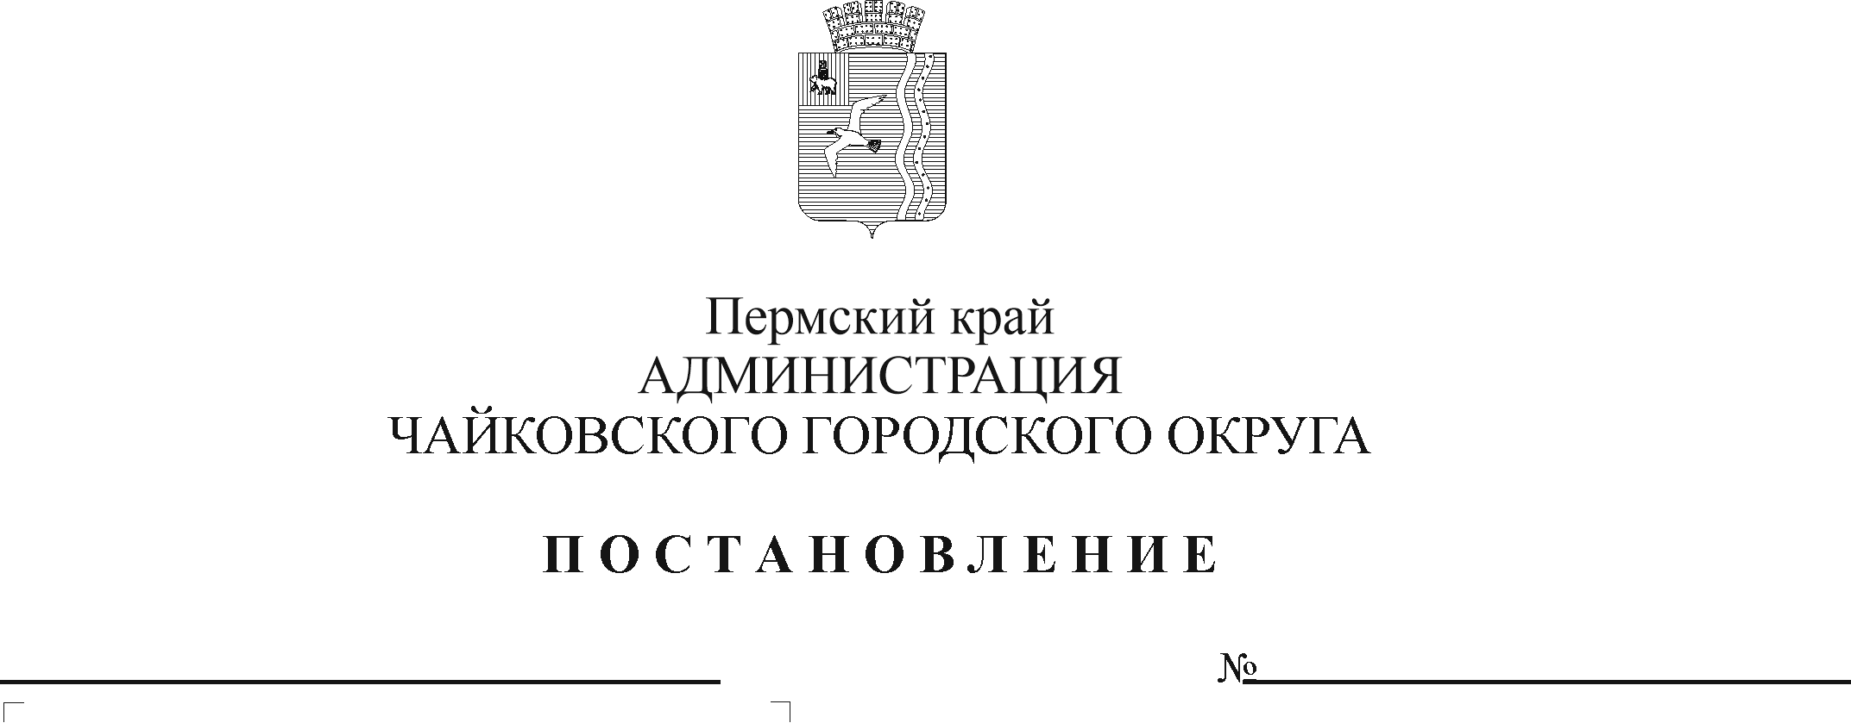
О внесении изменения в Порядок предоставления и расходования бюджетных средств на выполнение отдельных мероприятий муниципальной программы «Развитие культуры и молодежной политики Чайковского городского округа» муниципальным бюджетным (автономным) учреждениям, находящимся в ведении Управления культуры и молодежной политики администрации Чайковского городского округа, утвержденный постановлением администрации города Чайковского от 06.05.2019 № 926

В соответствии со статьей 78.1 Бюджетного кодекса Российской Федерации, Федеральным законом от 6 октября 2003 г. № 131-ФЗ «Об общих принципах организации местного самоуправления в Российской Федерации», Уставом Чайковского городского округа
ПОСТАНОВЛЯЮ:
1. Внести в Порядок предоставления и расходования бюджетных средств на выполнение отдельных мероприятий муниципальной программы «Развитие культуры и молодежной политики Чайковского городского округа» муниципальным бюджетным (автономным) учреждениям, находящимся в ведении Управления культуры и молодежной политики администрации Чайковского городского округа, утвержденный постановлением администрации города Чайковского от 6 мая 2019 г. № 926 (в редакции постановлений от 04.10.2019 № 1626, от 28.10.2019 № 1756, от 27.02.2020 № 209, от 24.03.2020 № 313, от 27.08.2020 № 785, от 04.12.2020 № 1179, от 11.03.2021 № 206, от 19.05.2021 № 481, от 25.06.2021 № 609, от 19.08.2021 № 861, от 13.09.2021 № 961, от 18.11.2021 № 1190, от 01.03.2022 № 222, от 26.05.2022 № 578, от 24.06.2022 № 698, от 25.10.2022 № 1148, от 05.12.2022 № 1310, от 10.02.2023 № 115) следующее изменение:
пункт 2.12.4.5 изложить в следующей редакции:
«2.12.4.5. Государственная поддержка отрасли культуры. Целью предоставления субсидий является государственная поддержка лучших работников сельских учреждений культуры и государственная поддержка лучших сельских учреждений культуры. Субсидии на иные цели предоставляются в рамках реализации национального проекта «Культура», Федерального проекта «Создание условий для реализации творческого потенциала нации («Творческие люди»)».
В соответствии с постановлением Правительства Пермского края от 14 декабря 2022 г. N 1086-п «Об утверждении Порядка предоставления, распределения и расходования субсидий из бюджета Пермского края, в том числе с участием средств федерального бюджета, бюджетам муниципальных образований Пермского края на поддержку отрасли культуры в части государственной поддержки лучших работников сельских учреждений культуры и государственной поддержки лучших сельских учреждений культуры и о внесении изменений в Порядок предоставления, распределения и расходования субсидий из бюджета Пермского края, в том числе с участием средств федерального бюджета, бюджетам муниципальных образований Пермского края на поддержку отрасли культуры, утвержденный постановлением Правительства Пермского края от 31 марта 2017 г. N 187-п «Об утверждении Порядка предоставления, распределения и расходования субсидий из бюджета Пермского края, в том числе с участием средств федерального бюджета, бюджетам муниципальных образований Пермского края на поддержку отрасли культуры и признании утратившими силу отдельных постановлений Правительства Пермского края» субсидии на иные цели расходуются:
1) по государственной поддержке лучших работников сельских учреждений культуры на выплату денежного поощрения;
2) по государственной поддержке лучших сельских учреждений культуры на приобретение оборудования, мебели, оргтехники; приобретение и изготовление сценической одежды и обуви; пошив сценических костюмов; приобретение светового и звукового оборудования; приобретение видео и фотоаппаратуры; приобретение акустической системы, цифровой радиосистемы, мультимедийного оборудования; приобретение выставочного оборудования (витрины, стенды и т.д.); выполнение работ по текущему ремонту помещений учреждения за счет денежного поощрения.
Результатом предоставления субсидии на иные цели является:
- количество лучших сельских учреждений культуры, которым оказана государственная поддержка в виде денежного поощрения;
- количество лучших работников сельских учреждений культуры, которым оказана государственная поддержка в виде денежного поощрения.
Значения показателей результативности использования субсидий устанавливаются в соглашениях.».
2. Опубликовать постановление в газете «Огни Камы» и разместить на официальном сайте администрации Чайковского городского округа.
3. Постановление вступает в силу после его официального опубликования.
МНПА

Глава городского округа –
глава администрации
Чайковского городского округа Ю.Г. Востриков

